高考物理测试试卷5
- 选择题(本题包括8小题。每小题给出的四个选项中，有的只有一个选项正确，有的有多个选项正确，全部选对的得6分，选对但不全的得3分，有选错的得0分)
14.2006年我国自行研制的“枭龙”战机04架在四川某地试飞成功。假设该战机起飞前从静止开始做匀加速直线运动，达到起飞速度v所需时间t,则起飞前的运动距离为
A.vt B.$\frac{\text{vt}}{2}$ C.2vt D.不能确定
15.现有a、b、c三束单色光，其波长关系为$λ_{a}>λ_{b}>λ_{c}$.用b光束照射某种金属时，恰能发生光电效应.若分别用a光束和c光束照射该金属，则可以断定
A.a光束照射时，不能发生光电效应
B.c光束照射时，不能发生光电效应
C.a光束照射时，释放出的光电子数目最多
D.c光束照射时，释放出的光电子的最大初动能最小
16.某核反应方程为${}_{1}^{2}$H+${}_{1}^{3}$H→${}_{2}^{4}$He+X.已知${}_{1}^{2}$H的质量为2.0136u. ${}_{1}^{3}$H的质量为3.018u, ${}_{2}^{4}$He的质量为4.0026u,X的质量为1.0087u.则下列说法中正确的是
A.X是质子，该反应释放能量 B.X是中子，该反应释放能量
C.X是质子，该反应吸收能量 D. X是中子，该反应吸收能量
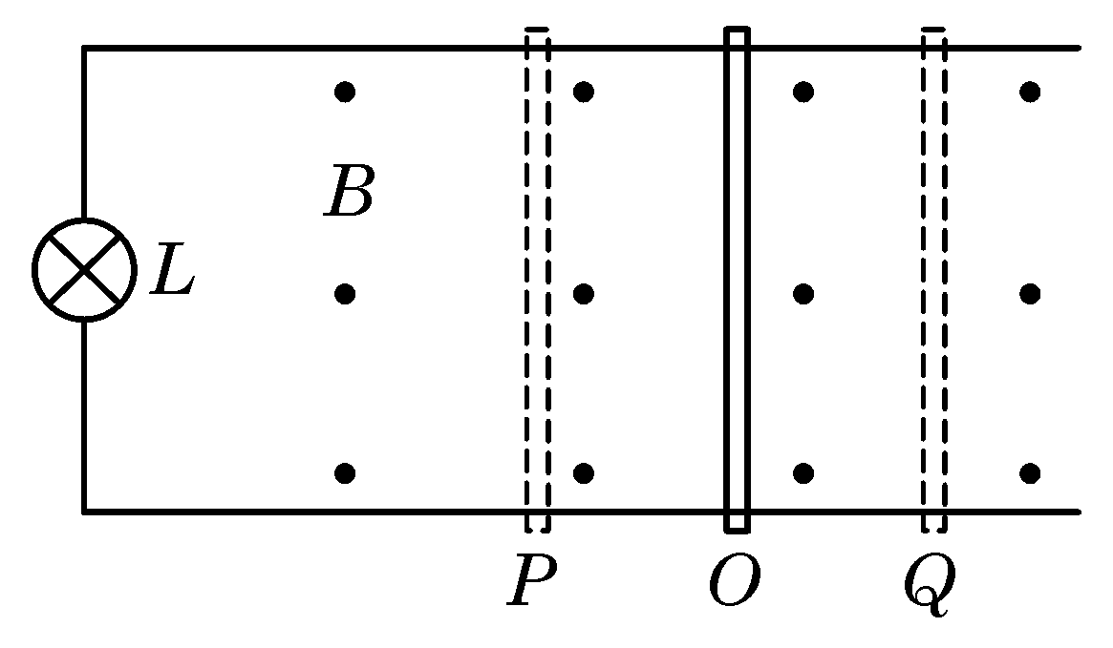
17.如图所示，接有灯泡L的平行金属导轨水平放置在匀强磁场中，一导体杆与两导轨良好接触并做往复运动，其运动情况与弹簧振子做简谐运动的情况相同。图中O位置对应于弹簧振子的平衡位置，P、Q两位置对应于弹簧振子的最大位移处。若两导轨的电阻不计，则
A.杆由O到P的过程中，电路中电流变大
B.杆由P到Q的过程中，电路中电流一直变大
C.杆通过O处时，电路中电流方向将发生改变
D.杆通过O处时，电路中电流最大
18．如图所示，理想变压器原、副线圈匝数之比为20∶1,原线圈接正弦交流电源，副线圈接入“220 V,60 W”灯泡一只，且灯光正常发光。则
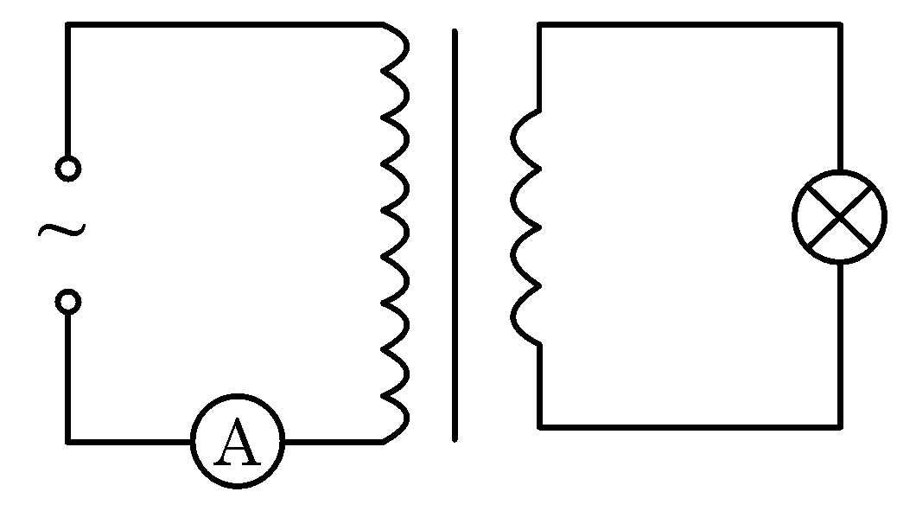
A.电流表的示数为$\frac{3\sqrt{2}}{\text{220}}$A B.电源输出功率为1 200W
C.电流表的示数为$\frac{3}{\text{220}}$A D.原线圈端电压为11 V
19.对一定质量的气体，下列说法中正确的是
A.温度升高，压强一定增大 B.温度升高，分子热运动的平均动能一定增大
C.压强增大，体积一定减小 D.吸收热量，可能使分子热运动加剧、气体体积增大
20.带电粒子M只在电场力作用下由P点运动到Q点，在此过程中克服电场力做了2.6×10⁻⁶J 的功。那么，
A.M在P点的电势能一定小于它在Q点的电势能
B.P点的场强一定小于Q点的场强
C.P点的电势一定高于Q点的电势
D.M在P点的动能一定大于它在Q点的动能
21.质量不计的弹簧下端固定一小球。现手持弹簧上端使小球随手在竖直方向上以同样大小的加速度a(a<g)分别向上、向下做匀加速直线运动。若忽略空气阻力，弹簧的伸长分别为x₁、x₂;若空气阻力不能忽略且大小恒定，弹簧的伸长分别为x′₁、x′₂。则
A. x′₁+x₁=x₂+x′₂ B. x′₁+x₁<x₂+x′₂
C. x′₁+ x′₂= x₁+x₂ D. x′₁+ x′₂< x₁+x₂
第Ⅱ卷
22.(17分)
(1)在“用单摆测定重力加速度”的实验中，①测摆长时，若正确测出悬线长l和摆球直径d,则摆长为 ;②测周期时，当摆球经过 位置时开始计时并计数l次，测出经过该位置N次(约60~100次)的时间为t,则周期为 。
此外,请你从下列器材中选用所需器材，再设计一个实验，粗略测出重力加速度g，并参照示例填写下表（示例的方法不能再用）。
A.天平;B.刻度尺;C.弹簧秤;D.电磁打点计时器;E.带夹子的重锤;
F.纸带;G.导线若干;H.铁架台;I.低压交流电源;J.低压直流电源;
K.小车;L.螺旋测微器;M.斜面（高度可调，粗糙程度均匀）。
 | 所选器材（只填器材序号） | 简述实验方法（不要求写出具体步骤）
示例 | B、D、E、F、G、H、I | 安装仪器，接通电源，让纸带随重锤竖直下落。用刻度尺测出所需数据，处理数据，得出结果。
实验设计
(2)在“测定金属的电阻率”实验中，需要测量金属丝的长度和直径。现用最小分度为1 mm的米尺测量金属丝长度，图中箭头所指位置是拉直的金属丝两端在米尺上相对应的位置，测得的金属丝长度为 mm。在测量金属丝直径时，如果受条件限制，身边只有米尺1把和圆柱形铅笔1支。如何较准确地测量金属丝的直径？请简述测量方法：

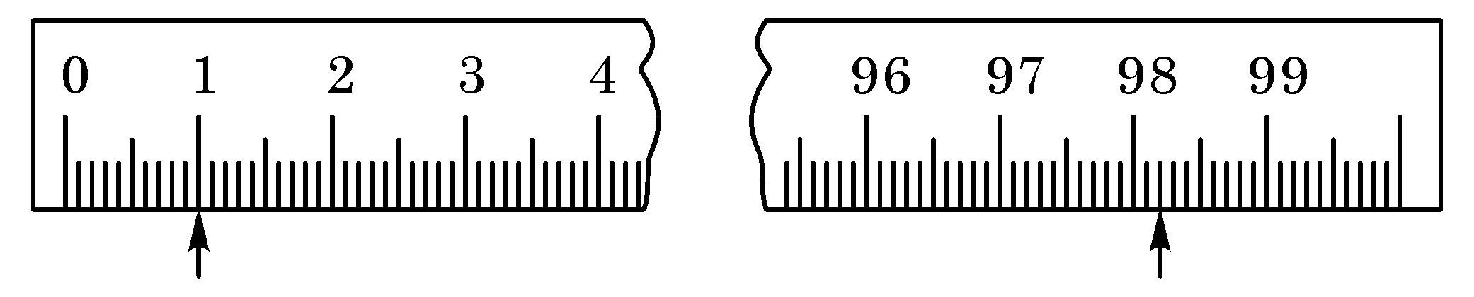
23.(16分)
荡秋千是大家喜爱的一项体育活动。随着科技的迅速发展，将来的某一天，同学们也许会在其它星球上享受荡秋千的乐趣。假设你当时所在星球的质量是M、半径为R,可将人视为质点，秋千质量不计、摆长不变、摆角小于90°，万有引力常量为G。那么，
  - 该星球表面附近的重力加速度g_{星}等于多少？
  - 若经过最低位置的速度为v₀,你能上升的最大高度是多少？

24.(19分)
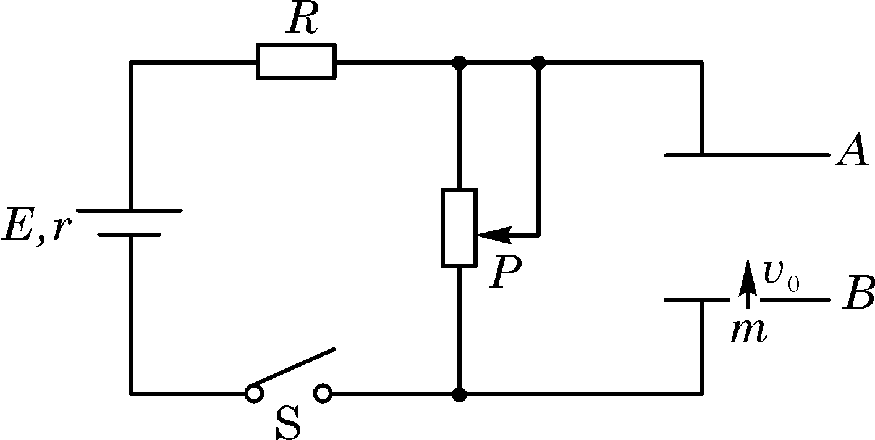
如图所示的电路中，两平行金属板A、B水平放置，两板间的距离d=40 cm。电源电动势E=24V,内电阻r=1 Ω，电阻R=15 Ω。闭合开关S，待电路稳定后，将一带正电的小球从B板小孔以初速度v₀=4 m/s竖直向上射入板间。若小球带电量为q=1×10⁻² C,质量为m=2×10⁻² kg,不考虑空气阻力。那么，滑动变阻器接入电路的阻值为多大时，小球恰能到达A板?此时，电源的输出功率是多大？(取g=10 m/s²)

25.(20分)
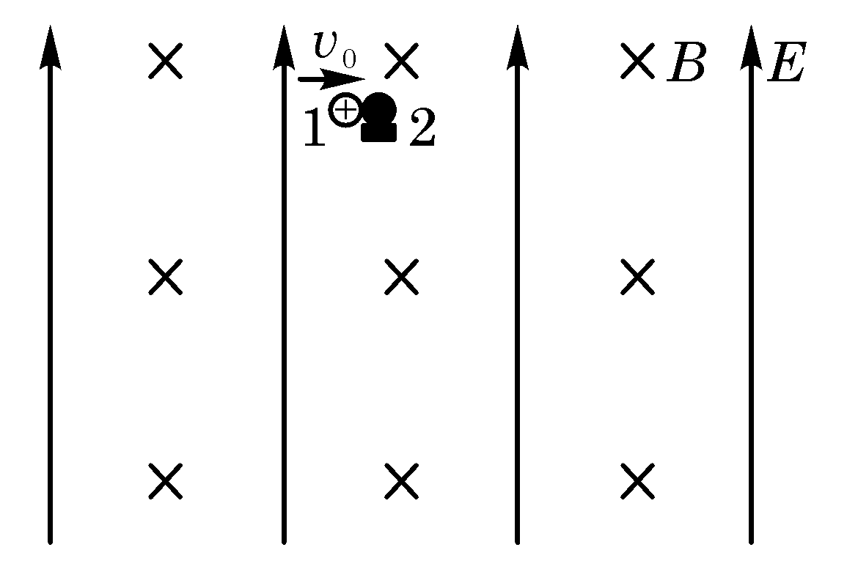
如图所示，在足够大的空间范围内，同时存在着竖直向上的匀强电场和垂直纸面向里的水平匀强磁场，磁感应强度B=1.57T.小球1带正电，其电量与质量之比q₁/m₁=4 C/kg,所受重力与电场力的大小相等;小球2不带电，静止放置于固定的水平悬空支架上。小球向右以v₀=23.59 m/s的水平速度与小球2正碰，碰后经过0.75 s再次相碰。设碰撞前后两小球带电情况不发生改变，且始终保持在同一竖直平面内。
（取g=10 m/s²)
问(1)电场强度E的大小是多少？
(2)(2)两小球的质量之比$\frac{m_{2}}{m_{1}}$是多少？

参考答案
14.B 15.A 16.B 17.D 18.C 19.BD 20.AD 21.C
Ⅱ卷包括10小题，共174分。
22.(17分)
(1)①$l+\frac{d}{2}$(2分); ②平衡(2分);$\frac{2t}{N−1}$(3分);
 | 所选器材 | 简述实验方法
实验设计 | A、C、E | 用弹簧秤称出带夹子重锤的重力大小G,再用天平测出其质量m,则g=G/m。
或  实验设计 | B、D、F、G、I、K、M | 安装仪器，接通电源，让纸带随小车一起沿斜面下滑。用刻度尺测出所需数据。改变斜面高度再测一次。利用两次数据，由牛顿第二定律算出结果。
- ①972.0 mm
②在铅笔上紧密排绕金属丝N匝，用米尺量出该N匝金属丝的宽度D,由此可以计算得出金属丝的平均直径为D/N
26.(16分)
(1)设人的质量为m,在星球表面附近的重力等于万有引力，有
mg_{星}=$\frac{\text{GMm}}{R^{2}}$ ①
解得 g_{星}=$\frac{\text{GM}}{R^{2}}$ ②
  - 设人能上升的最大高度为h,由功能关系得
mg_{星}h=$\frac{1}{2}$ ③
解得 h=$\frac{R^{2}v_{0}^{2}}{2\text{GM}}$ ④
24.(19分)
(1)小球进入板间后，受重力和电场力作用，且到A板时速度为零。
设两板间电压为U_{AB}
由动能定理得 -mgd-qU_{AB}=0-$\frac{1}{2}{\text{mv}}_{0}^{2}$ ①
∴滑动变阻器两端电压 U_{滑}=U_{AB}=8 V ②
设通过滑动变阻器电流为I,由欧姆定律得
I=$\frac{E−U_{滑}}{R+r}=1A$ ③
滑动变阻器接入电路的电阻 $R_{滑}＝\frac{U_{滑}}{I}＝\text{8 }Ω$ ④
(2)电源的输出功率 P出=I2(R+R滑)=23 W ⑤
25.(20分)
(1)小球1所受的重力与电场力始终平衡 m1g=q1E ①
E=2.5 N/C ②
(2)相碰后小球1做匀速圆周运动，由牛顿第二定律得：
q₁v₁B=$m_{1}\frac{v_{1}^{2}}{R_{1}}$ ③
半径为$R_{1}=\frac{m_{1}v_{1}}{q_{1}B}$ ④
周期为$T=\frac{2{πm}_{1}}{q_{1}B}$＝1 s ⑤
∵两小球运动时间t=0.75 s=$\frac{3}{4}$T
∴小球1只能逆时针经$\frac{3}{4}$个圆周时与小球2再次相碰 ⑥
第一次相碰后小球2作平抛运动 $h=R_{2}=\frac{1}{2}{\text{gt}}^{2}$ ⑦
L=R₁=v₁t ⑧
两小球第一次碰撞前后动量守恒，以水平向右为正方向
m₁v₀=-m₁v₁+m₂v₂ ⑨
由⑦、⑧式得v₂=3.75 m/s
由④式得$v_{1}=\frac{q_{1}{\text{BR}}_{1}}{m_{1}}=$17.66 m/s
∴两小球质量之比$\frac{m_{2}}{m_{1}}=$$\frac{v_{0}+v_{1}}{v_{2}}=\text{11}$ ⑩

